Ярмарка сельхозпродукции, произведенной в Кизилюртовском районе, завершилась награждением фермеров
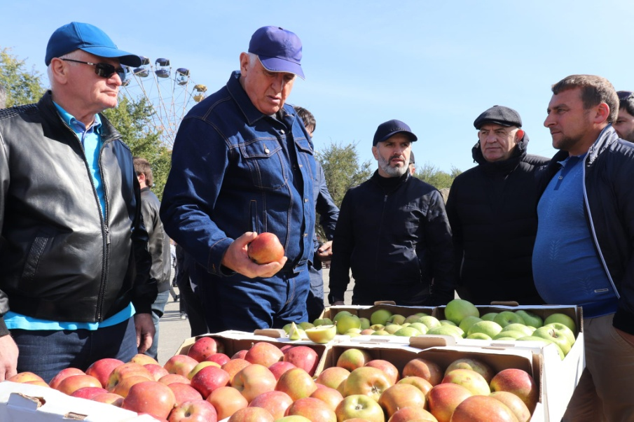
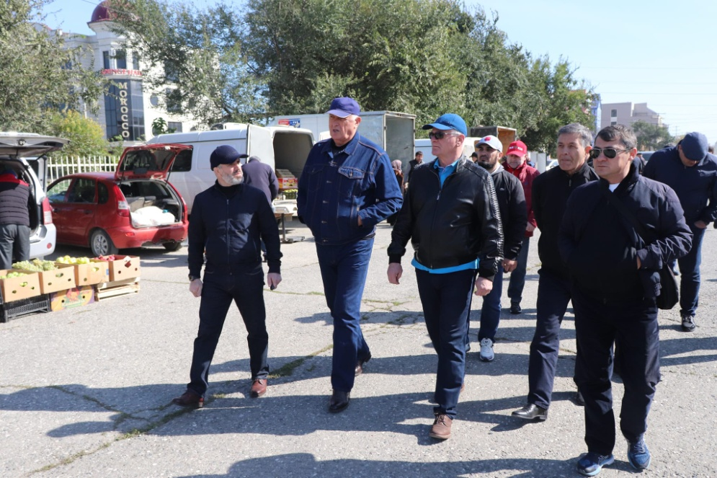

9 октября, в канун профессионального праздника работников сельского хозяйства и перерабатывающей промышленности, администрация Кизилюртовского района организовала продажу местных фермерских экологически чистых продуктов для жителей города Кизилюрта и Кизилюртовского района. На ярмарку были также приглашены сельхозтоваропроизводители из соседних районов.
Ярмарка началась в 8 часов утра, внимание горожан сразу же привлекла продукция ЗАО «Эркенлъи», откуда привезли на продажу лук, картофель, морковь. Покупатели интересовались ценами, чаще всего подходили к столикам крестьянско-фермерских хозяйств «Экология», КФХ «Мурад», выставившим на продажу сыр, творог, сметану.
КФХ «Иман» и СПК имени У. Буйнакского, КФХ "Нестуров Гаджимурад", исходя из сезонного местного спроса, привезли на продажу баранину. Она шла нарасхват.
Позже подъехали предприниматели из Султанянгиюрта (КФХ «Леся»), их молочная продукция была распродана в течение часа.
Фрукты посетители выбирали тщательно, не торопясь, покупали понемногу. Среди широко представленной продукции Кизилюртовского молочного завода «Колос», хорошо раскупались сливочное и топленое масло, расфасованное молоко.
Как и планировалось, на ярмарке выставили свою продукцию около 40 местных предпринимателей, прибыли гости из Казбековского и других близлежащих районов. Наибольший интерес у кизилюртовцев вызвала мясная продукция ООО «Батыр – бройлер» из Хасавюртовского района, у них была возможность протестировать вкус многочисленных видов колбас, и поэтому этот продукт практически купил каждый второй посетитель ярмарки.
Как рассказала продавец, их предприятие в 2020 году заняло первое место в России по производству куриного мяса. "Наша курица питается исключительно белками растительного происхождения, поэтому наша курица здоровая",- сообщила представитель предприятия.
Был Кулинский район (в том числе и с копченой рыбой), город Кисловодск (торговал медом), то есть география поставок продукции на ярмарку превзошла ожидания.
На ярмарке в Кизилюрте свои продукты представил и Буйнакский район (с. Новый Чиркей), знаменитый своими мясными и колбасными деликатесами, которые изготовлены по высокой технологии.
Об успехе ярмарки можно было судить по тому, как привезенная продукция пришлась покупателям по вкусу и разлеталась на "ура".
Кизилюртовскую ярмарку посетили заместитель Председателя Правительства Дагестана Абдулмуслим Абдулмуслимов, глава Кизилюртовского района Рустам Татарханов, депутаты Народного Собрания РД Мурат Пайзулаев и Алиасхаб Шабанов, председатель Собрания депутатов Кизилюртовского района Абдурашид Магомедов, а также заместители главы администрации района Магомедгаджи Кадиев, Ибрагим Муталибов, Адиль Аджаматов и многие другие.
Гости пообщались практически с каждым участником ярмарки (аграрниками), провели дегустацию, и, высоко оценив ассортимент и качество продукции всех производителей, отметили их «натуральность». Фермеров поблагодарили за вклад в развитие сельского хозяйства и перерабатывающей промышленности республики. Производителей самой качественной продукции руководство администрации Кизилюртовского района поощрило за добросовестный труд на пользу общества и активное участие в ярмарке.
Денежными призами и почетной грамотой за вклад в развитие агропромышленного комплекса были награждены Гажимурад Нестуров и Айшат Муталимова.
За вклад в развитие агропромышленного комплекса - Руслан Хайбулаев.
За многолетний добросовестный труд, высокое профессиональное мастерство - Аминат Джаватханова.
За добросовестный многолетний труд, высокий профессионализм, за высокие производственные показатели надоев молока - Хапсат Султанова.
За добросовестное исполнение служебных обязанностей, высокий профессионализм, большой вклад в развитие агропромышленного комплекса - Шамиль Ражбудинов
За многолетний добросовестный труд, высокие производственные показатели - Барият Каримова.
"Сельскохозяйственная ярмарка сегодня организована в честь Дня работников сельского хозяйства и перерабатывающей промышленности, который будет отмечаться 10 октября. Это очень важный праздник для всех тружеников села",- сказал, предваряя церемонию награждения начальник Управления сельского хозяйства администрации Кизилюртовского района Али Камилов.
Он отметил, что в развитии российской экономики своей эффективностью отличается нынче агропромышленный комплекс. И самые главные отрасли сельского хозяйства – это растениеводство и животноводство.
Али Камилов поблагодарил всех сельхозтоваропроизводителей за участие в ярмарке, организованной администрацией Кизилюртовского района и усилиями её Управления сельского хозяйства.
Слово было предоставлено заместителю Председателя Правительства Дагестана Абдулмуслиму Абдулмуслимову.
"От себя лично и от имени руководства Республики Дагестан хочу поздравить всех сельских жителей и сельхозтоваропроизводителей Кизилюртовского района с профессиональным праздником. Хочу пожелать вам крепкого здоровья и долгих лет жизни! Мы живем благодаря тому, что вы выращиваете свою продукцию",- сказал Абдулмуслимов.
Он также отметил, что, несмотря на то, что сейчас продовольствие дорожает во всем мире из - за пандемии, цены на ярмарке оказались ниже рыночных на 10 процентов.
Вице - премьер пообещал в следующий раз на ярмарку приехать с наградами для тружеников, а также организовать приезд сельхотовароизводителей со всего Дагестана.
Глава Кизилюртовского района Рустам Татарханов поздравил всех работников сельского хозяйства и перерабатывающей промышленности.
"Этот замечательный праздник объединяет всех, кто живет и работает на земле, трудится в животноводстве и на предприятиях пищевой промышленности, всех, кого мы по праву называем кормильцами нашего района и республики.
Дорогие земляки! Желаю вам неиссякаемой энергии, стабильности в работе, осуществления новых идей, доброго здоровья, благополучия вам и вашим семьям! Новых побед вам в вашем нелегком труде",- заключил Татарханов.
В завершение встречи Абдулмуслиму Абдумуслимову от имени сельхозпроизводителей был вручен памятный подарок.

